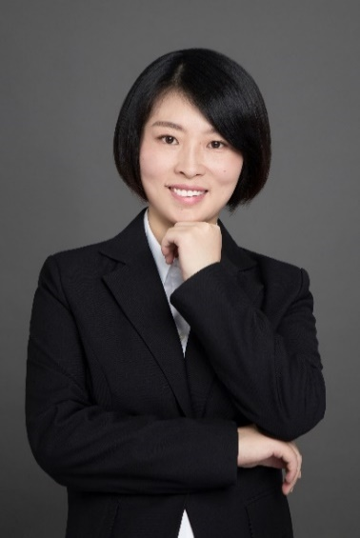
杨静：金梧国际证券基金Team leader。毕业于黑龙江大学，情报学硕士，5年金融猎头从业经验。专注于信托，证券，基金，保险资管等领域，尤其熟悉证券和基金二级市场的固定收益及权益投资研究岗位，不仅在上述领域积累了丰富的招聘经验，同时对该领域的职业生涯规划、面试技巧和薪资谈判有很深的专业度。

Kiokio-Shi（石琼）：金梧国际法律风控组Team leader，上海大学硕士，4年金融猎头经验。熟悉招聘流程，专注于银行，信托，保险资管，券商资管、基金子公司等资管领域，尤其擅长法务合规和风控等中台职位。为客户成功推荐过银行金市部风控总助，信托风控/法务/业务部门总，保险资管风控合规部门总，券商质控等职位。在招聘领域积累了一定的实战经验，深刻理解金融机构用人需求，能更好地为候人提供金融职业生涯规划、金融圈动态分享和面试辅导。

